**LAPORAN PEMROGRAMAN BERORIENTASI OBJEK**

**“ACCESS MODIFIERS”**



**Oleh:  
Daffa Putra Alwansyah**

**L200190031**

**Informatika**

**Fakultas Komunikasi dan Informatika Universitas Muhammadiyah Surakarta**

**Default Modifiers**

1. Default dapat diakses jika sesama paket. Dapat kita lihat pada kelas akses1 dan kelas akses2 dapat dijalankan karena berada dipaket yang sama.

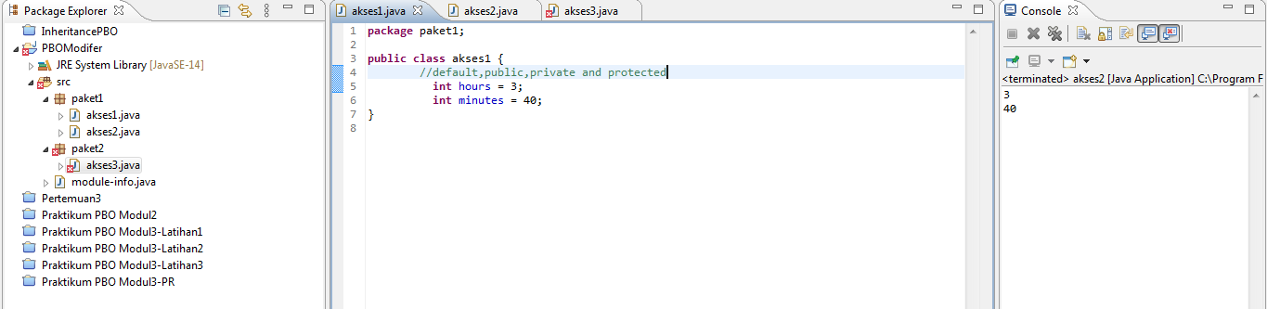

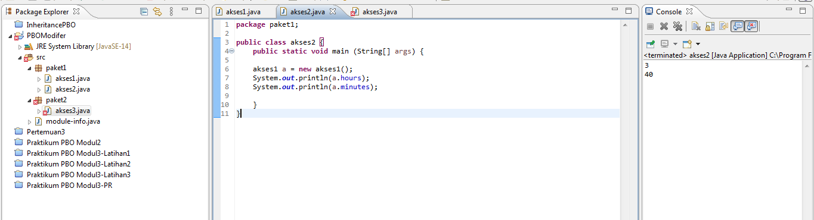

1. Default tidak bisa diakses diluar paket / di lain paket, karena tidak bersifat public. Jika dijalankan akan mengalami error pada dibawah ini.

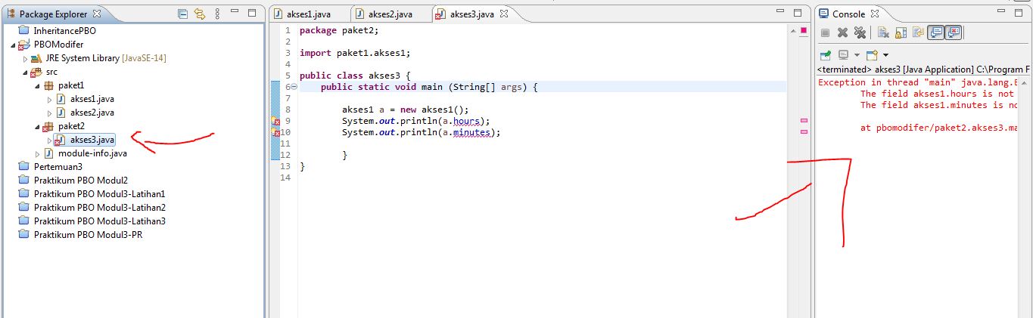

1. Untuk penanda saja jika di IDE Eclipse “Default” ditandai dengan segitiga biru.

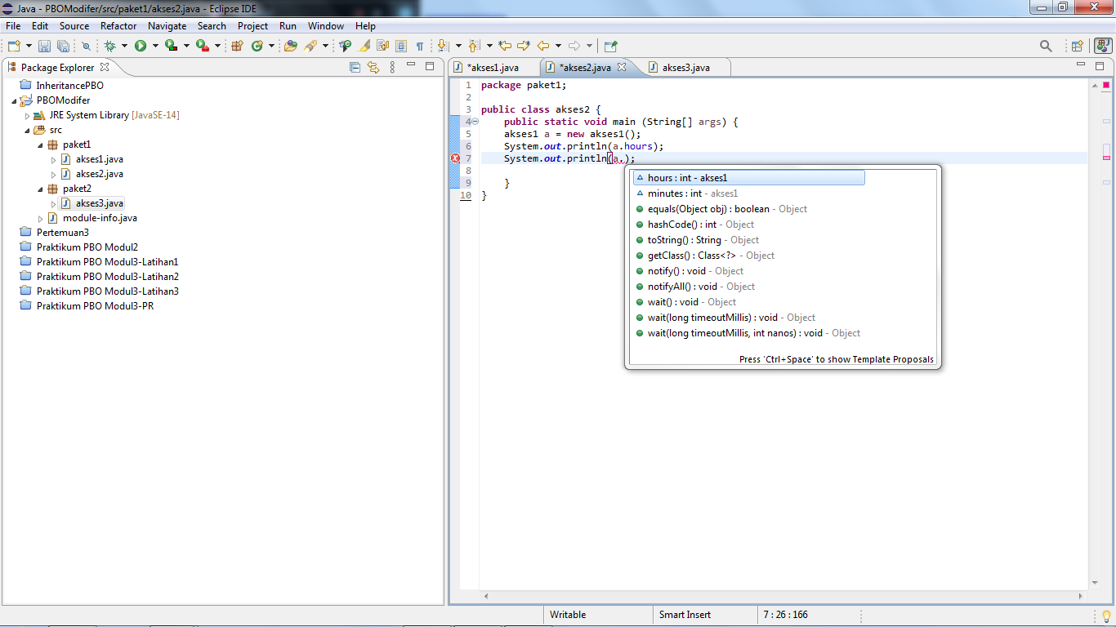

**Kesimpulan** : default itu accessible in the same pacakge. **Selama paketnya sama**, default dapat diakses.

**Public Modifiers**

1. Dapat kita lihat pada kelas akses2 dapat mengakses kelas akses1, public modifiers dapat dijalankan sesama paket.

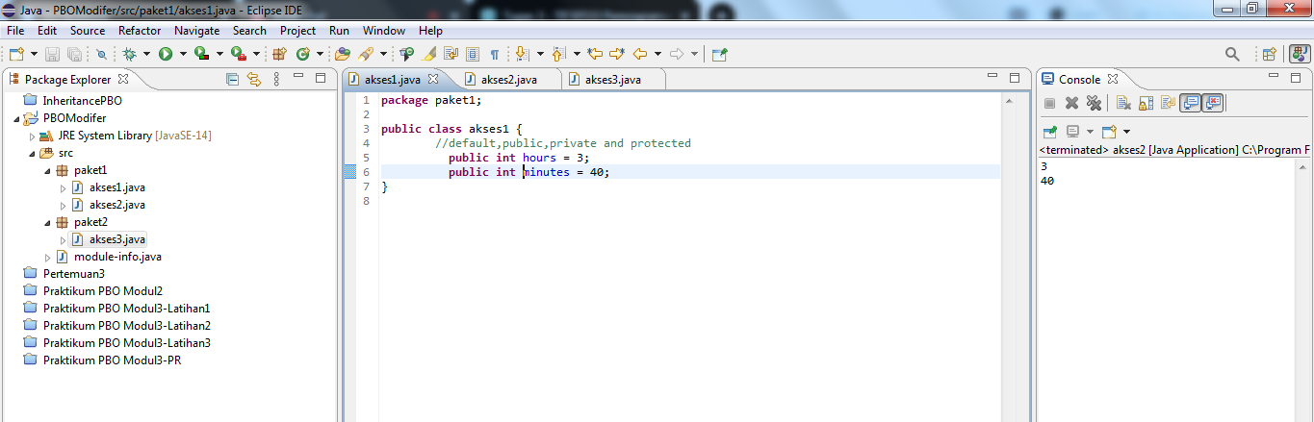

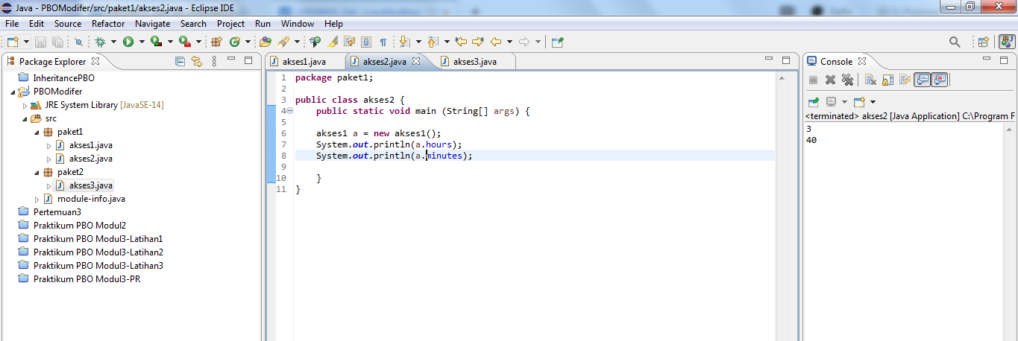

1. Jika dilihat dikelas akses3 disitu dapat terlihat dapat dijalankan codingnya, walaupun berbeda paket.

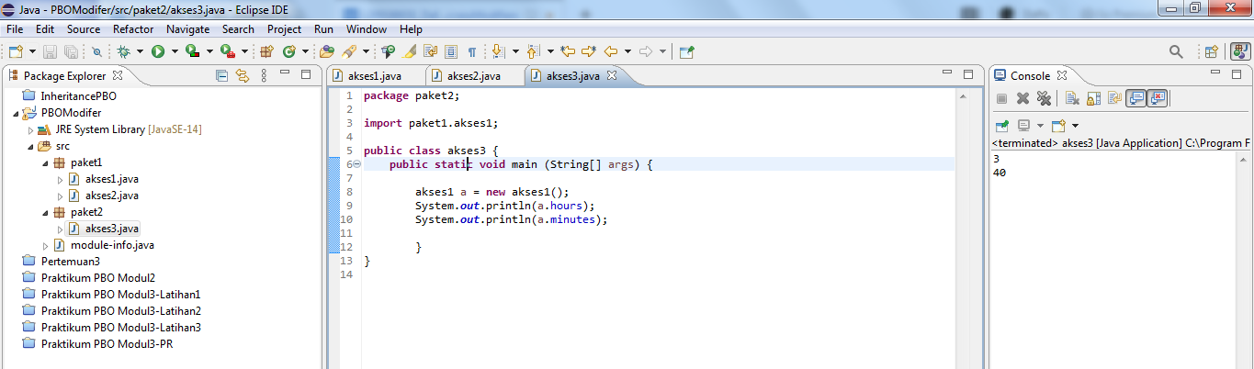

1. Sebagai penanda saja, public ditandai dengan lingkaran hijau tanpa isi.

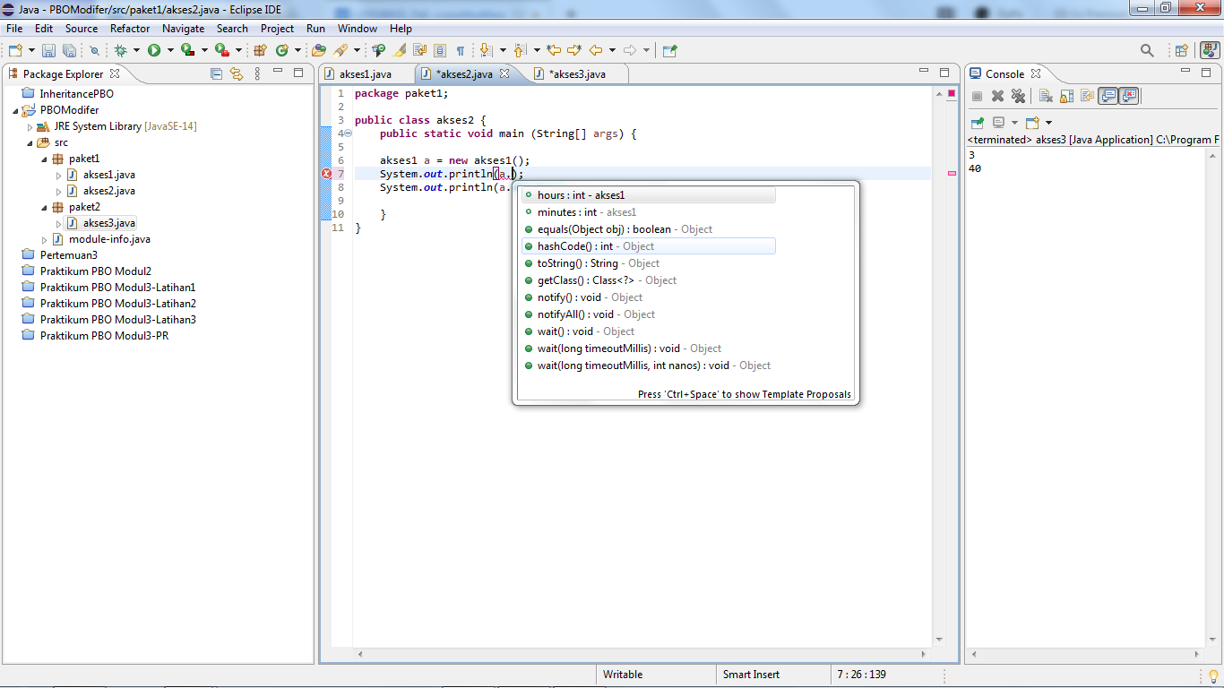

**Kesimpulan** : Public itu dapat diakses **kesemua** paket.

**Protected Modifiers**

1. Dapat kita lihat kelas akses2, dapat mengakses pada kelas akses1.

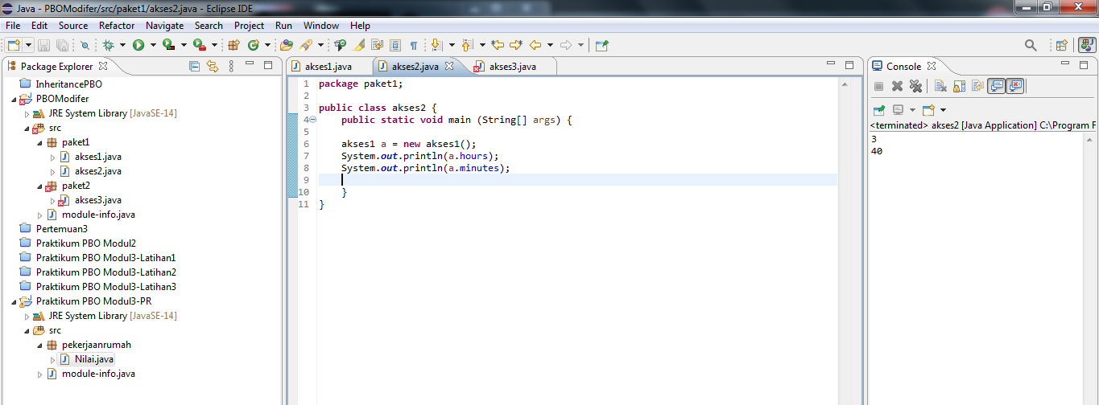

1. Dapat kita lihat kelas akses3 tidak dapat mengakses kelas akses1 karena protected modifiers.

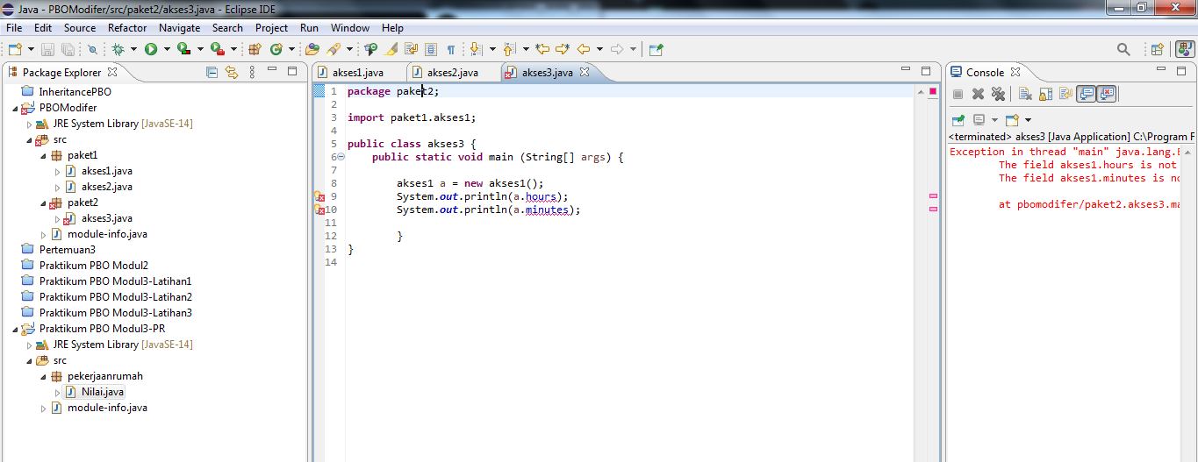

1. Tetapi dapat diakses dengan **inheritance** (subclass).

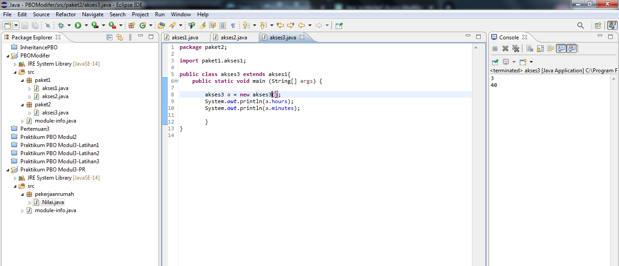

1. Sebagai penanda saja protected ditandai dengan segiempat berwarna kuning.

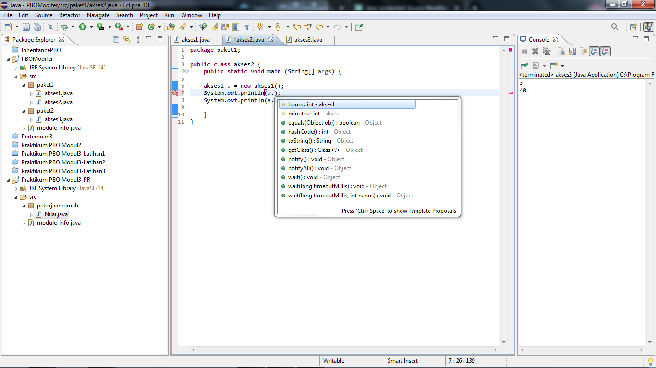

**Kesimpulan** : protected dapat diakses **dipaket yang sama** dan **diluar paket** dengan inheritance(subclass).

**Private Modifiers**

1. Dapat kita lihat pada private modifiers hanya dapat diakses pada kelas itu saja, meskipun sesama paket, kelas lain tidak dapat mengakses.

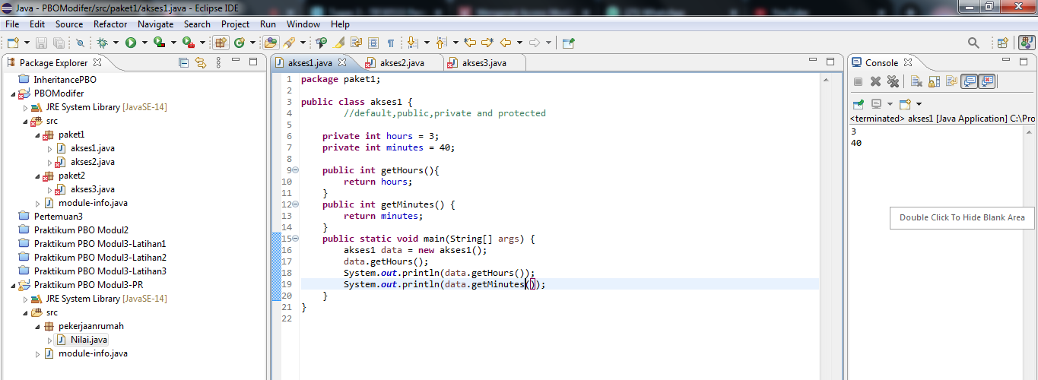

1. Dapat kita lihat kelas akses2 dan kelas akses3 tidak bisa mengakses karena bersifat private/pribadi.

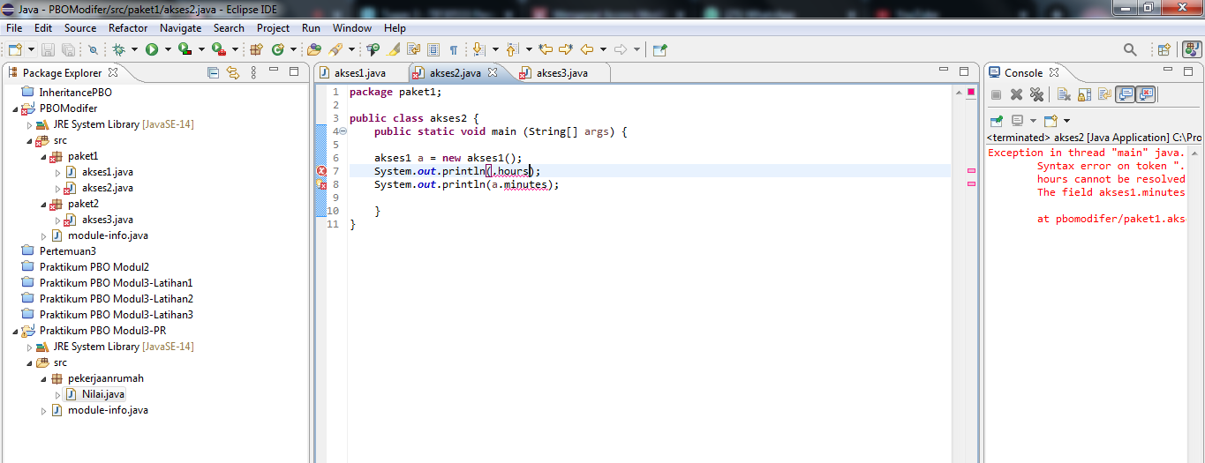

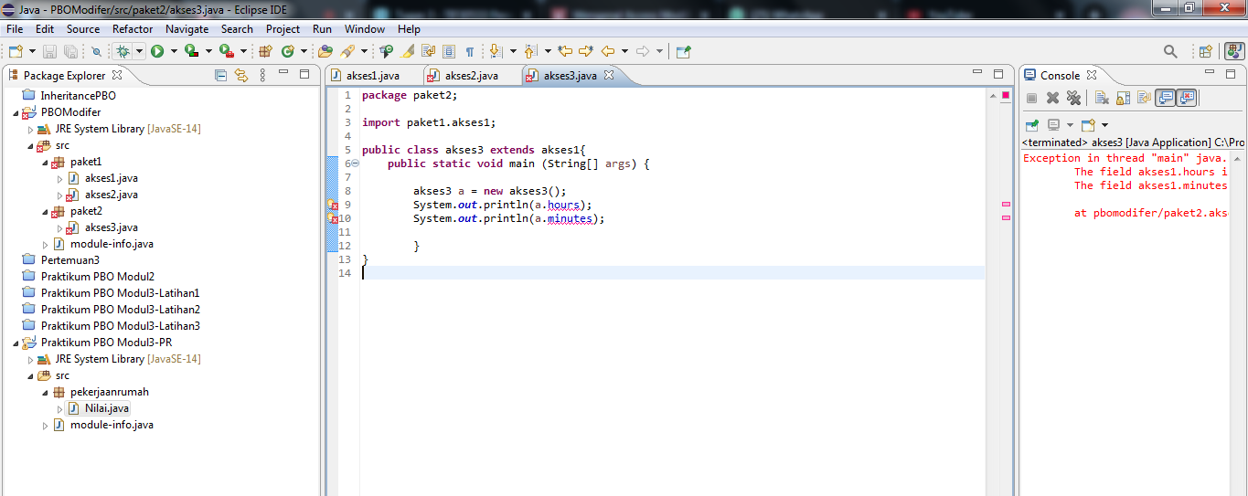

1. Tidak ada tanda optional karena bersifat private.

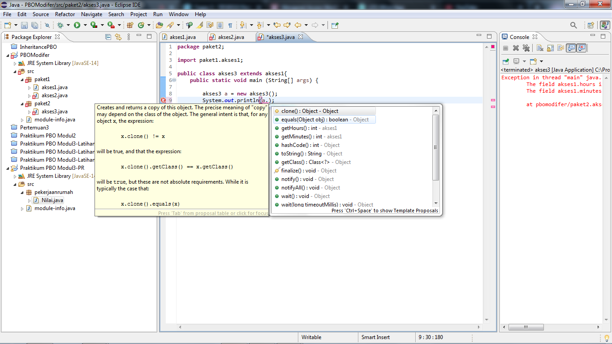

**Kesimpulan** : Private modifiers hanya dapat diakses kelas itu saja **tidak bisa diakses kelas lain** meskipun **dipaket yang sama** dan **diluar paket.**

**Jika dirangkum disini, dapat disimpulkan bahwa:**

1. **Default(Tanpa Hak Akses)**

Hanya dapat diakses oleh **pacakge sendiri** dan **kelas sendiri.**

1. **Private**

Hanya bisa di akses di **Kelas Sendiri.**

1. **Public**

Bisa di akses di semuanya.

1. **Protected**

Bisa diakses didalam **satu paket** dan **sub kelas (Kelas turunan)**